1 тур
1. Состязание средневековых рыцарей.
2. Царь, проводивший политику опричнины.
3. Древнегреческая богиня любви.
4. Первый российский император.
5. Столица Древнерусского государства.
6. Сплав меди и олова.
7. Высшая каста в Индии.
8. Первооткрыватель Америки.
9. Место обитания древнегреческих богов.
10. Хранилище денег.
11. Грамота на прощение грехов.
12. Имя князя, прозванного Мудрым.
13. Хозяйство, в котором все производится для внутреннего потребления, а не для продажи.
14. Князь, который ввел христианство на Руси.
15. Власть народа в Древней Греции.
16. Глава Католической церкви.
17. Тяжело вооруженный конный воин в средневековой Европе.
18. Жилище феодала.
19. Верховный бог греков.
20. Предводитель гуситов в Чехии.
21. Предводитель гуннов в Западной Европе, умер в 453 году
22. Наместник золотоордынского хана в завоеванных землях, ведавший сбором дани и учетом населения
23.Год взятия Казани, войсками Ивана Грозного
24. Башня для призыва мусульман на молитву в мечетях
25. Великий хан монголов, основатель Монгольской империи

2 тур
По описанию определите, о какой личности идет речь.
1. Куда ты ведешь нас?..
не видно ни зги! <...>
Мы вязнем и тонем в сугробинах
снега;
Нам, знать, не добраться
с тобой до ночлега.
Ты сбился, брат, верно,
нарочно с пути,
Но тем Михаила тебе не спасти!

2. Стоял такой великий стон,
Шел бой с такою кровью,
Что был в багрец окрашен Дон
До самого низовья.

3. Реформою своей стяжал он
много славы:
Ведь он европеизм настолько
нам привил,
Что сущий искони батог
наш величавый
Шпицрутеном немецким заменил.

4. Он родился свободным
Под отеческим кровом,
Но в железные цепи
Был врагами закован.
Не за родину ныне
Бьется он на чужбине,
Не за милый, далекий,
За родительский кров
Льется в битве жестокой
Гладиатора кровь.
5. Она жестоко отомстила древлянам за гибель мужа.

6. Он оставил своим потомкам «Поучение», где призывал к укреплению единства Руси и осуждал междоусобицы.

3 тур
(из предложенных анаграмм составить слова)
- НОКЕВНИЦЯ
- ГОУСАРДТСОВ
- ИЖЗНЬ
- РБОАЗОАВИНЕ
- КЗАОН
- ЕТУПЕЛРИНЕПС
- АВНАШЕПОРИНЕРУ
- СТУЦИКОНЯИТ
- СКОКДЕ
- СТЕВТНСТЕОНВОТЬ

  - тур
1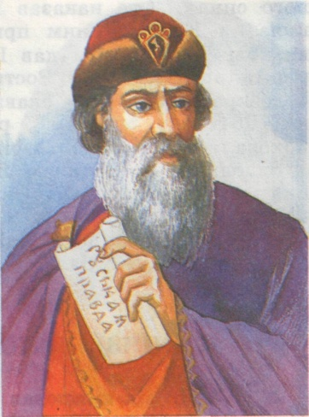 2. 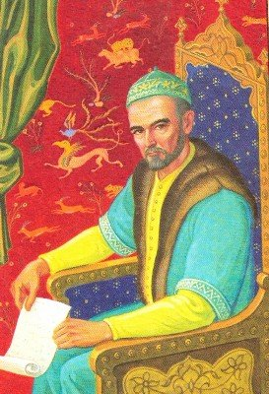 3 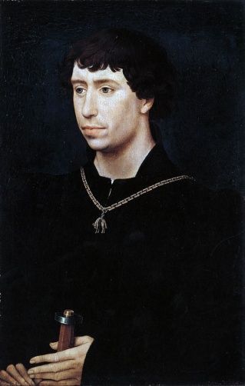

4.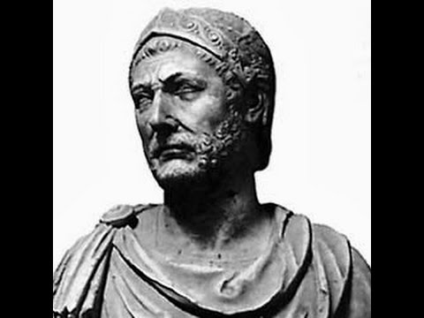 5. 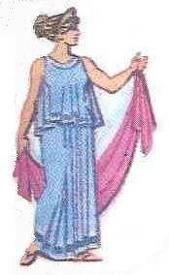 6. 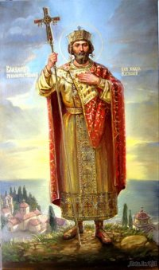

  - тур
В первой колонке указаны конкретные житейские ситуации;
Во вторую колонку впишите выбранные из списка номера гражданских прав, которые помогут осуществить эти житейские ситуации.

Ситуация | Конституционные права
1. После школы Павел собирается поступить в институт, расположенный в другом городе. Эти намерения, однако, реализуемы лишь в том случае, если вы предоставите Павлу:

Ситуация | Конституционные права
2. Александр - увлекается мобильными телефонами и мечтает открыть свой собственный салон мобильной связи.
Вы поможете Александру, если предоставите ему:

Ситуация | Конституционные права
1. Игорь получил серьезную травму. Чтобы вылечиться, ему нельзя работать несколько месяцев. Вы можете помочь Игорю пережить достойно его несчастье, если предоставите ему:

Гражданские права
- Право на частную собственность;
- право на социальное обеспечение (по болезни);
- право на отдых (на оплачиваемый отпуск);
- право на свободу передвижения и выбор места пребывания и жительства;
- право свободно выезжать за пределы страны;
- право на свободный выбор профессии;
- право на свободную предпринимательскую деятельность;
- право на получение высшего образования на конкурсной основе;
- право на охрану здоровья и медицинскую помощь
- право на пенсионное обеспечение.

  - тур
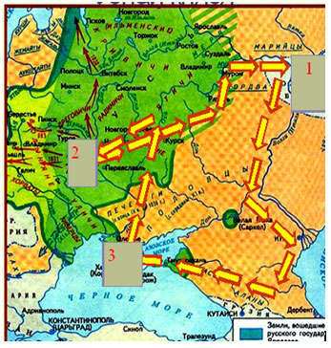

1. Напиши название государства под номером 1.
2. Напиши название государств под № 2.
3. Какой князь совершил указанный на карте поход.

  - тур
Установите соответствие между датами и событиями

- 1240 А) Невская битва
- 1480 Б) Судебник Ивана 3
- 1223 В) Первое упоминание о Москве
- 1147 Г) Стояние на реке Угра
- 1242 Д) Ледовое побоище
- 1497 Е) Битва на Калке

